*Зарегистрирован*

*ный устав 10.10.2022г.№*

*RU545273092022003*

*Решение№121 от 30.09.2022г..*

уплата имущественных налогов

ОНД извещает

*Па №73 от 03.10.2022г;*

*ПА№74 от 03.10.2022г.*

*Решение№120 от 30.09.2022г..*

**Покровский**

***№ 13***

***24.10.2022***

***года***

**Вестник**

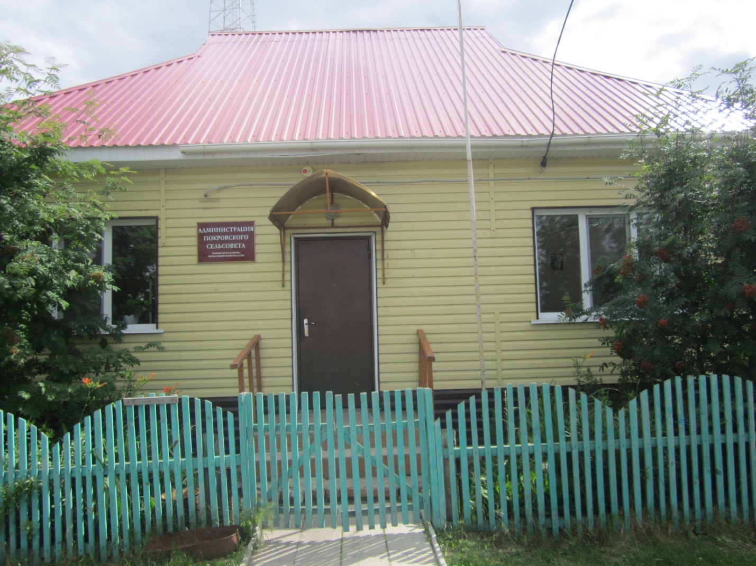

**СОВЕТ ДЕПУТАТОВ**

**ПОКРОВСКОГО СЕЛЬСОВЕТА**

**ЧАНОВСКОГО РАЙОНА**

**НОВОСИБИРСКОЙ ОБЛАСТИ**

**Шестого созыва**

**РЕШЕНИЕ**

**(двадцать шестой сессии)**

30.09.2022 №121

О внесении изменений и дополнений в Устав сельского поселения Покровского сельсовета Чановского муниципального района

Новосибирской области

В соответствии со ст. 7, 35, 44 Федерального закона от 06.10.2003 г № 131-ФЗ «Об общих принципах организации местного самоуправления в Российской Федерации» Совет депутатов Покровского сельсовета Чановского муниципального района Новосибирской области решил:

1. Принять муниципальный правовой акт «О внесении изменений и дополнений в Устав сельского поселения Покровского сельсовета Чановского муниципального района Новосибирской области» (прилагается).

2. В порядке, установленном Федеральным законом от 21.07.2005 № 97-ФЗ «О государственной регистрации Уставов муниципальных образований», предоставить муниципальный правовой акт о внесении изменении в Устав сельского поселения Покровского сельсовета Чановского муниципального района Новосибирской области на государственную регистрацию в Главное управление Министерства юстиции Российской Федерации по Новосибирской области в течение 15 дней.

3. Главе Покровского сельсовета Чановского района Новосибирской области опубликовать муниципальный правовой акт Покровского сельсовета после государственной регистрации в течение 7 дней и направить в Главное управление Министерства юстиции Российской Федерации по Новосибирской области сведения об источнике и о дате официального опубликования (обнародования) муниципального правового акта Покровского сельсовета Чановского муниципального района Новосибирской области для включения указанных сведений в государственный реестр уставов муниципальных образований Новосибирской области в 10-дневной срок со дня официального опубликования (обнародования) .

4. Настоящее решение вступает в силу после государственной регистрации и опубликования в «Покровском вестнике»

Глава Покровского сельсовета

Чановского муниципального района

Новосибирской области П.В.Семченко

Председатель Совета депутатов

Покровского сельсовета

Чановского муниципальног района

Новосибирской области Е.Н.Гайбель

Приложение

К решению 26сессии

Совета депутатов Покровского сельсовета

Чановского муниципального района

Новосибирской области

от 30.09.2022 №121

**1.Статья 7. Местный референдум**

1.1. в абзаце 2 части 2 слова «избирательной комиссией поселения» заменить словами «комиссией, организующей подготовку и проведение местного референдума»

**2. Статья 9. Голосование по вопросам изменения границ поселения, преобразования поселения**

2.1. в части 3 слова «избирательную комиссию поселения» заменить словами «комиссию, организующую подготовку и проведение местного референдума»;

2.2. в части 4 слова «избирательная комиссия Покровского сельсовета Чановского района Новосибирской области» заменить словами «комиссию, организующую подготовку и проведение местного референдума».

**3. Статья 30. Голосование по отзыву депутата Совета депутатов, Главы поселения**

3.1. в абзаце 2 части 4 слова «избирательную комиссию Покровского сельсовета Чановского района Новосибирской области» заменить словами «комиссию, организующую подготовку и проведение местного референдума»;

3.2 в части 5 слова «избирательная комиссия Покровского сельсовета Чановского района Новосибирской области» в соответствующих падежах заменить словами «комиссия, организующая подготовку и проведение местного референдума» в соответствующих падежах;

3.3. в части 6 слова «избирательная комиссия Покровского сельсовета района Новосибирской области» в соответствующих падежах заменить словами «комиссия, организующая подготовку и проведение местного референдума» в соответствующих падежах;

3.4. в части 7 слова «избирательной комиссии Покровского сельсовета Чановского района Новосибирской области» заменить словами «комиссией, организующей подготовку и проведение местного референдума»;

3.5. в части 9 слова «(обнародованию)» исключить.

**4**.С**татью 33. Избирательная комиссия Покровского сельсовета Чановского района Новосибирской области** признать утратившей силу**.**

**5. Статья 35. Муниципальный контроль**

5.1. часть 5 дополнить абзацем следующего содержания: «Вид муниципального контроля подлежит осуществлению при наличии в границах Покровского сельсовета объектов соответствующего вида контроля».

Глава Покровского сельсовета

Чановского муниципального района

Новосибирской области П.В.Семченко

Председатель Совета депутатов

Покровского сельсовета

Чановского муниципальног района

Новосибирской области Е.Н.Гайбель

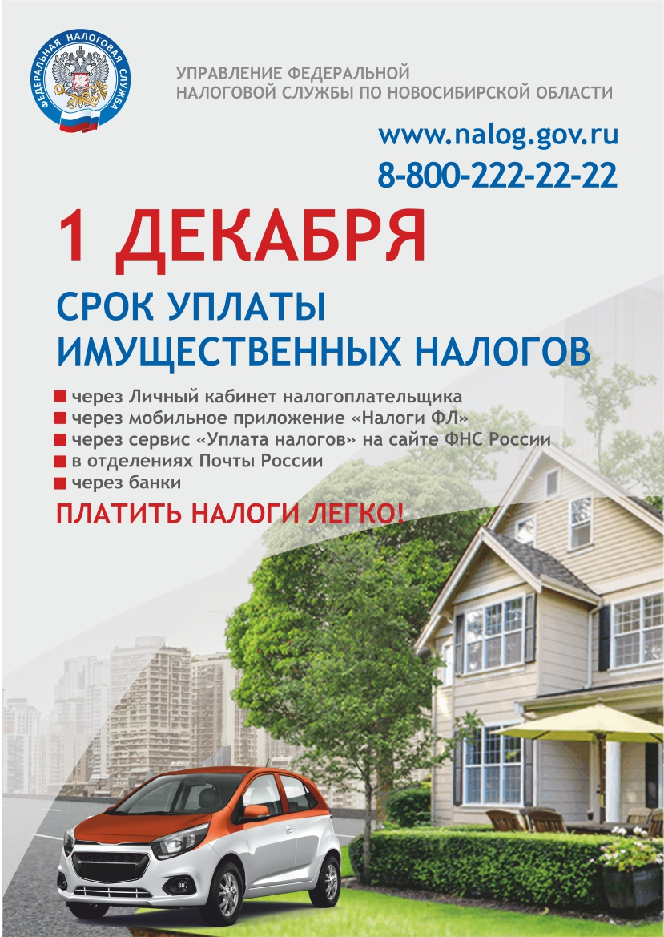

**УФНС России по Новосибирской области напоминает: не позднее 1 декабря нужно уплатить имущественные налоги**

В регионе стартовала ежегодная рассылка налоговых уведомлений для уплаты физическими лицами транспортного и земельного налогов, а также налога на имущество. Налоговое уведомление может быть передано в электронной форме через личный кабинет налогоплательщика для физических лиц или направлено по почте заказным письмом.

Налогоплательщик (его законный или уполномоченный представитель) вправе получить налоговое уведомление на бумажном носителе под расписку в любом налоговом органе либо через МФЦ на основании заявления о выдаче налогового уведомления.

Региональное Управление ФНС России обращает внимание новосибирцев: пользователи личных кабинетов налогоплательщика налоговые уведомления по почте не получат, за исключением тех лиц, которые сообщили в налоговые органы о необходимости получения документов в бумажном виде.

Кроме того, налоговые уведомления не направляются владельцам имущества, имеющим право на налоговые льготы, налоговые вычеты, а также если общая сумма налоговых обязательств составила менее 100 рублей.

Следует помнить, что налоговые уведомления не размещаются на портале госуслуг. На портале появится лишь сумма долга после 1 декабря – в том случае, если налогоплательщик не уплатит налоги до этого срока.

Новосибирцы, которые не получили налоговое уведомление за период владения в 2021 году налогооблагаемыми недвижимостью или транспортным средством, могут направить заявление об этом через личный кабинет налогоплательщика, а также с помощью сервиса «Обратиться в ФНС России», или обратиться в любую налоговую инспекцию.

Налоги можно уплатить:

• в электронном виде: через сайт ФНС России с помощью сервиса «Уплата налогов, страховых взносов физических лиц», через Личный кабинет налогоплательщика для физических лиц, а также через приложение для мобильных устройств «Налоги ФЛ»;

• по платежным документам: через кассы и терминалы кредитных учреждений, в офисах Почты России.

На сайте ФНС России налогоплательщик может заплатить не только за себя, но и за других (например, за родственников) через сервис «Уплата налогов за третьих лиц».

Подробную информацию по исчислению транспортного и земельного налогов, налога на имущество физические лица могут получить на официальном сайте ФНС России, либо обратившись в налоговые инспекции или в Единый контакт-центр ФНС России (тел. 8800-222-22-22).

**В Чановском районе пожарный извещатель предотвратил беду !**

19 октября 2022 года в 23 час. 25 мин. на пульт дежурного ЕДДС Чановского района прошел сигнал о сработке АДПИ с gsm модулем в квартире расположенной по адресу п. Песцы (ОП. 2926 км) , в которой проживает семья находящаяся в трудной жизненной ситуации имеющая несовершеннолетних детей. Данная информация была оперативно доведена до диспетчера 73 ПСЧ и по данному адресу было отправлено подразделение пожарной охраны. По приезду было установлено, что в квартире находились мужчина и женщина, дети в этот день находились у родственников. В вечернее время мужчина поставил разогревать еду на электрической плите в помещении кухни, а сам, находясь в соседней комнате, заснул. От звука пожарного извещателя хозяева проснулись и обнаружили, что в квартире дым от пригоревшей еды, после чего выключили электроплитку. К этому времени на место прибыли работники пожарной части, которые осмотрели и проветрили помещение. Пожарный извещатель, вовремя обнаруживший задымление, помог предотвратить трагедию.

АДМИНИСТРАЦИЯ

ПОКРОВСКОГО СЕЛЬСОВЕТА ЧАНОВСКОГО РАЙОНА   
НОВОСИБИРСКОЙ ОБЛАСТИ

### ПОСТАНОВЛЕНИЕ

### 03.10.2022г. № 73

Об отмене отдельных постановлений администрации Покровского сельсовета Чановского района

Новосибирской области

В целях приведения нормативно правового акта в соответствие с действующим законодательством, на основании протеста прокуратуры от 30.09.2022г №2-20-2022, администрация Покровского сельсовета ПОСТАНОВЛЯЕТ :

1.Отменить постановление администрации Покровского сельсовета от 23.12.2021г.№95 «Об утверждении Муниципальной программы «Профилактика терроризма и экстремизма, а также минимизации и (или) ликвидации последствий проявлений терроризма и экстремизма на территории Покровского сельсовета Чановского муниципального района Новосибирской области на период 2022-2024 года»

2.Отменить постановление администрации Покровского сельсовета от 23.12.2021г.№ 94 «Об утверждении плана мероприятий по профилактике противодействия терроризма и    экстремизма на территории Покровского сельсовета Чановского района Новосибирской области  на 2022 год».

3. Отменить постановление администрации Покровского сельсовета от 23.12.2021г.№ 94 «Об утверждении плана работы антитеррористической комиссии на территории Покровского сельсовета Чановского района Новосибирской области на 2022 год»

4. Отменить постановление администрации Покровского сельсовета от 30.12.2015г.№ 55 « О создании антитеррористической комиссии Покровского сельсовета Чановского района Новосибирской области»;

отменить постановление администрации Покровского сельсовета 27.09.2022г.№72 «О внесении изменений в постановление администрации Покровского сельсовета Чановского района Новосибирской области от 30.12.2015г.№55 «О создании антитеррористической комиссии Покровского сельсовета Чановского района Новосибирской области»

5.Опубликовать данное постановление в периодическом печатном издании администрации Покровского сельсовета Чановского района Новосибирской области «Покровский вестник» и разместить на официальном сайте администрации Покровского сельсовета Чановского района Новосибирской области в сети «Интернет».

АДМИНИСТРАЦИЯ

ПОКРОВСКОГО СЕЛЬСОВЕТА ЧАНОВСКОГО РАЙОНА   
НОВОСИБИРСКОЙ ОБЛАСТИ

### ПОСТАНОВЛЕНИЕ

### 03.10.2022г. № 74

О внесении изменений в постановление администрации от 02.12.2013 № 60

«Об утверждении административного регламента по предоставлению муниципальной услуги по приему заявлений, документов, а также постановка граждан на учет в качестве нуждающихся в жилых помещениях» (с изменениями внесенными 22.04.2020 № 24; 20.02.2019 №1; 04.03.2019 ПА №17; 10.09.2021. ПА №62)

В целях приведения нормативно правового акта в соответствие с требованиями федерального и областного законодательством, на основании протеста прокуратуры от 26.09.2022г № 7-34-2022/9205-22-20500001, администрация Покровского сельсовета ПОСТАНОВЛЯЕТ:

1.Внести следующие изменения в постановление администрации от 02.12.2013 № 60 «Об утверждении административного регламента по предоставлению муниципальной услуги по приему заявлений, документов, а также постановка граждан на учет в качестве нуждающихся в жилых помещениях»:

1.1. пункт 2.6.Административного регламента строку:

- выписка из домовой книги по месту жительства, дополнить словами «либо иной документ, содержащий сведения о регистрации по месту жительства гражданина, а также членов его семьи».

2.Опубликовать данное постановление в периодическом печатном издании администрации Покровского сельсовета Чановского района Новосибирской области «Покровский вестник» и разместить на официальном сайте администрации Покровского сельсовета Чановского района Новосибирской области в сети «Интернет».

Глава Покровского сельсовета

Чановского района

Новосибирской области: П.В. Семченко

СОВЕТ ДЕПУТАТОВ

ПОКРОВСКОГО СЕЛЬСОВЕТА

ЧАНОВСКОГО РАЙОНА

НОВОСИБИРСКОЙ ОБЛАСТИ

Шестого созыва

РЕШЕНИЕ

(двадцать шестой сессии)

30.09.22 г. № 120

**О внесении изменений в решение шестнадцатой сессии от 24.12.2021 г. № 82 « Об утверждении бюджета Покровского сельсовета Чановского района Новосибирской области на 2022 год и плановый период 2023и 2024 годов».**

На основании Бюджетного кодекса Российской Федерации, «Положения

о бюджетном процессе в Покровском сельсовете Чановского района Новосибирской области», утвержденного решением двадцатой сессии Совета депутатов Покровского сельсовета Чановского района Новосибирской области от 20.04.2022 года № 102 и представления Главы Покровского сельсовета Чановского района Новосибирской области, Совет депутатов Покровского сельсовета Чановского района Новосибирской области РЕШИЛ:

Внести в решение шестнадцатой сессии от 24.12.21 г. № 82 «Об утверждении бюджета Покровского сельсовета Чановского района Новосибирской области на 2022 год и плановыйпериод 2023 и 2024 годов» ( с изменениями, внесенными Советом депутатов Покровского сельсовета Чановского района Новосибирской области от 31.01.2022 года № 85, от 15.02.2022 года № 92, от 21.03.2022 года № 97, от 20.04.2022 года № 100, от 16.05.2022 года № 100, от 22.06.2022 года № 109, от 28.07.2022 года № 111, от 25.08.2022 года № 114, от 07 сентября 2022 года № 119) следующие изменения:

Статья 1. Основные характеристики бюджета муниципального образования Покровского сельсовета Чановского района Новосибирской области на 2022 год и на плановый период 2023 и 2024 годов

В пункте 1 прогнозируемый общий объем доходов местного бюджета на 2022 год цифры «16 853,83» тыс. рублей заменить цифрами «16 892,96 тыс. рублей, в том числе объем безвозмездных поступлений в сумме 16 357,76 тыс. рублей, из них объем межбюджетных трансфертов, получаемых из других бюджетов бюджетной системы Российской Федерации, в сумме 16 357,76 тыс. рублей, в том числе объем субсидий, субвенций и иных межбюджетных трансфертов, имеющих целевое назначение, в сумме 13 008,56 тыс. рублей.

В пункте 2 общий объем расходов местного бюджета цифры «17 070,90 » тыс. рублей заменить цифрами «17 110,03» тыс. рублей.

**Статья 3. Бюджетные ассигнования местного бюджета на 2022 год и на плановый период 2023 и 2024 годов**

1. Утвердить в пределах общего объема расходов, установленного статьей 1 настоящего Решения, распределение бюджетных ассигнований:

1) по разделам, подразделам, целевым статьям (муниципальным программам и непрограммным направлениям деятельности), группам (группам и подгруппам) видов расходов бюджета на 2022 год согласно **приложению 2** к настоящему Решению;

2) по целевым статьям (муниципальным программам и непрограммным направлениям деятельности), группам (группам и подгруппам) видов расходов классификации расходов бюджета на 2022 год согласно **приложению 3** к настоящему Решению.

2. Утвердить ведомственную структуру расходов бюджета муниципального образования Покровского сельсовета Чановского района Новосибирской областина 2022 год согласно **приложению 4** к настоящему Решению.

**Статья 7. Источники финансирования дефицита бюджета**

Установить источники финансирования дефицита местного бюджета на 2022 год и плановый период 2023 и 2024 годов согласно **приложению 7** к настоящему Решению.

**Статья 14. Вступление в силу настоящего Решения**

Настоящее Решение вступает в законную силу со дня, следующего за днем его официального опубликования не позднее 10 дней после его подписания в установленном порядке.

Глава муниципального образования

Покровского сельсовета Чановского П.В. Семченко

района Новосибирской области

Председатель Совета депутатов

Покровского сельсовета Чановского Е.Н. Гайбель

района Новосибирской области